ASVenezia, Avogaria di Comun, prove di età per magistrati, registro 169, pag. 58, c. 29r

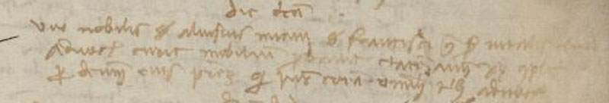

18.1.1458
MCCCCLVII (m.v.) die 18 jannuarii

Vir nobilis ser Aluisius Miani ser Francisci q. Vitalis qui remansit Advocatus curiae mobilium probavit etatem annorum XX complectorum per dominum eius plezium qui juravit coram omnibus …. Advocatis.

